珠海格力电器股份有限公司
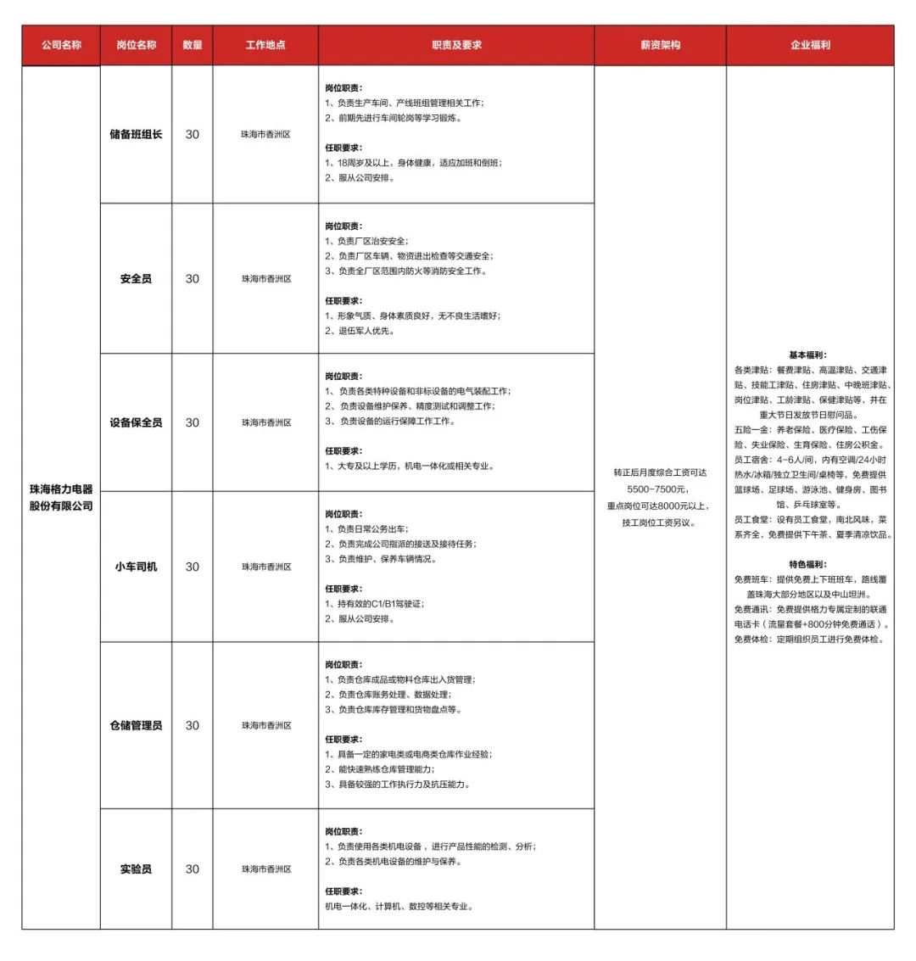
广州越秀物业发展有限公司
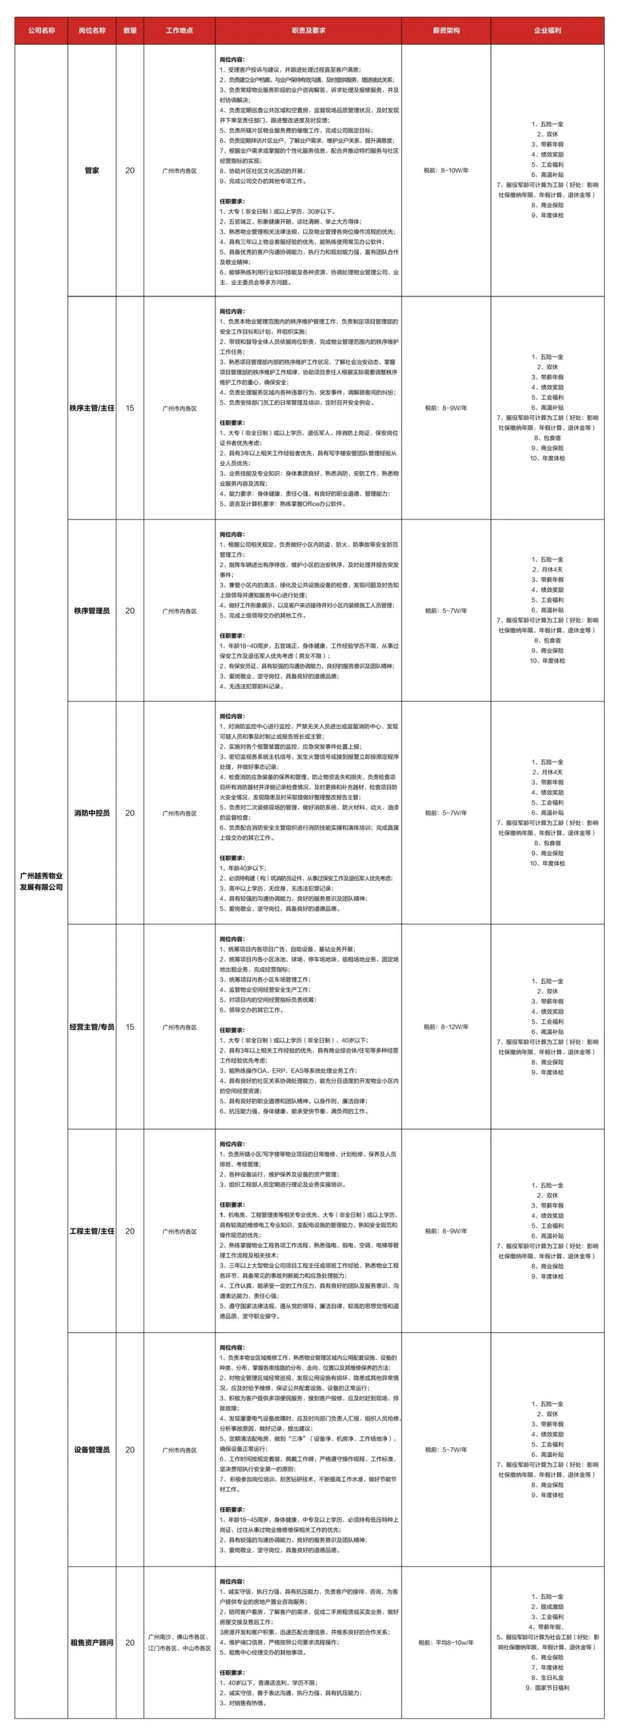

广州广电城市服务集团股份有限公司
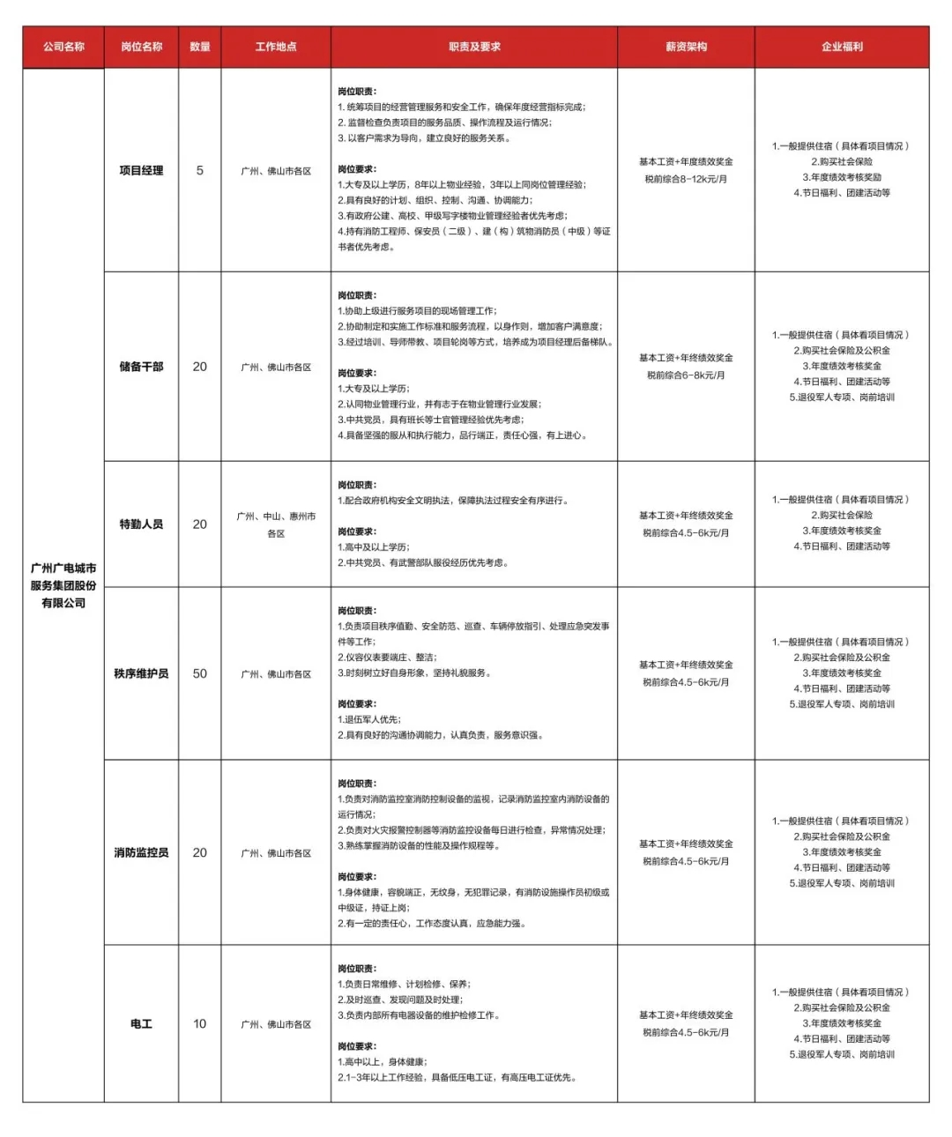

广东京邦达供应链科技有限公司
（京东物流）
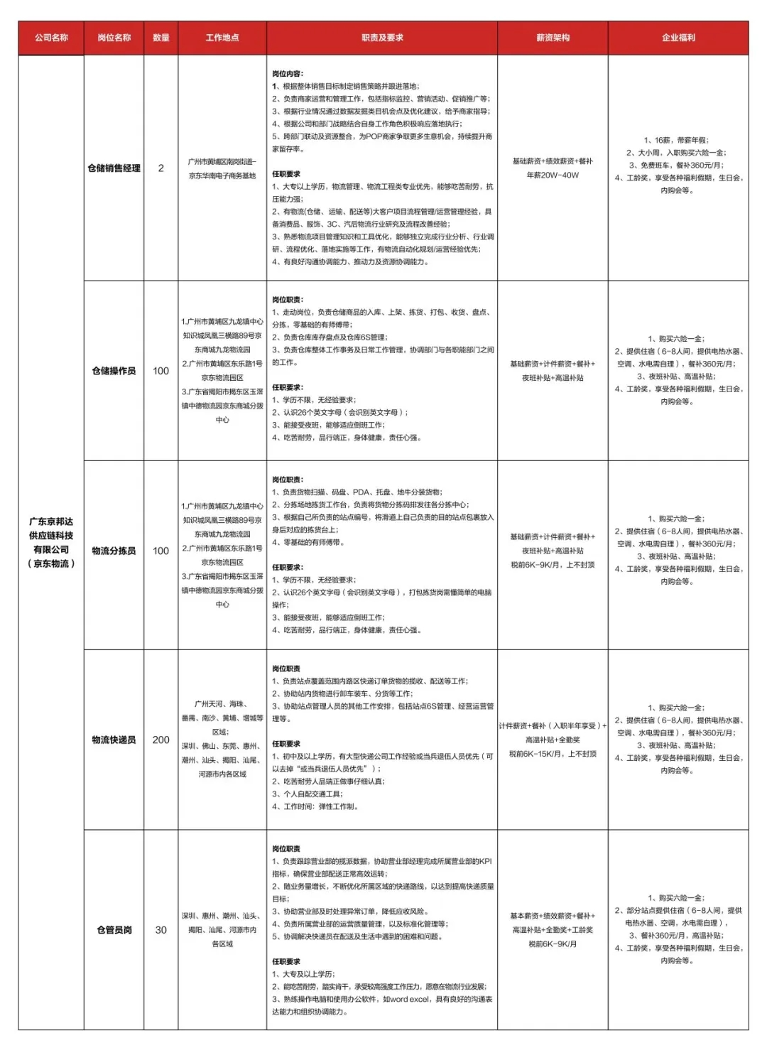

欣旺达电子股份有限公司
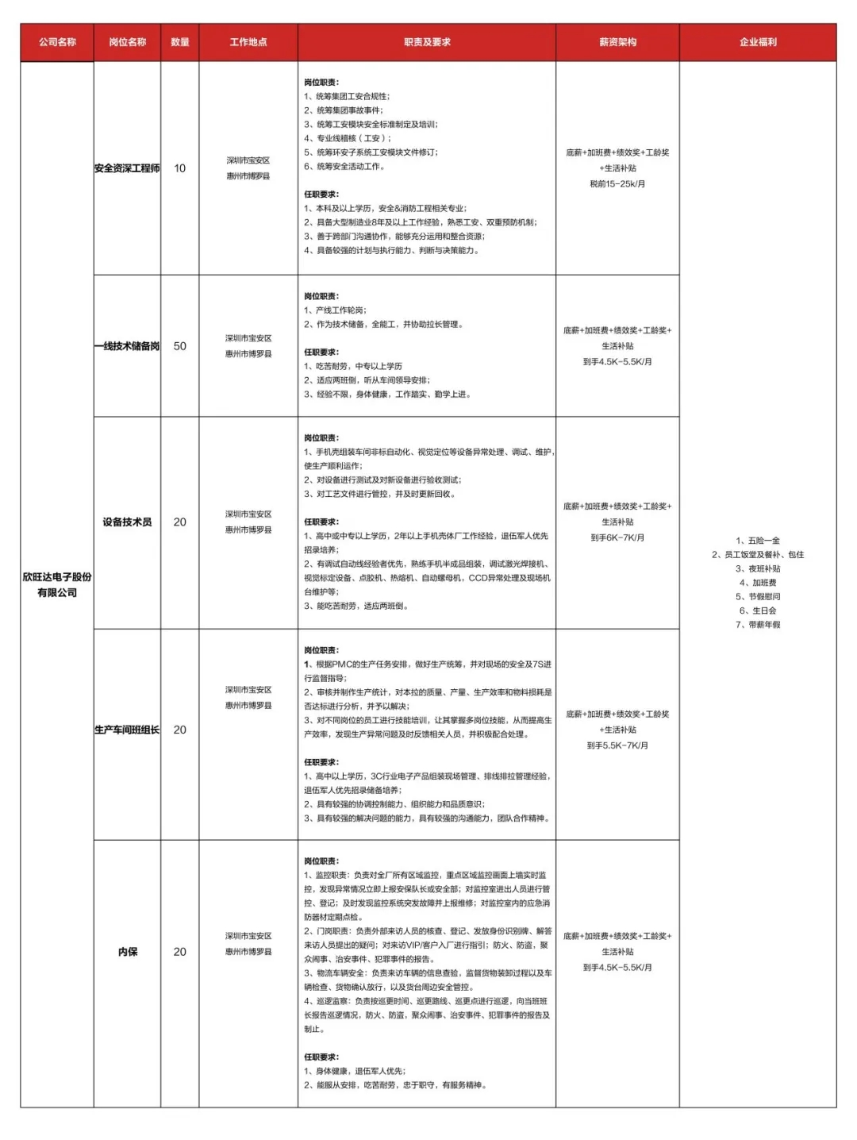

万御安防科技服务有限公司
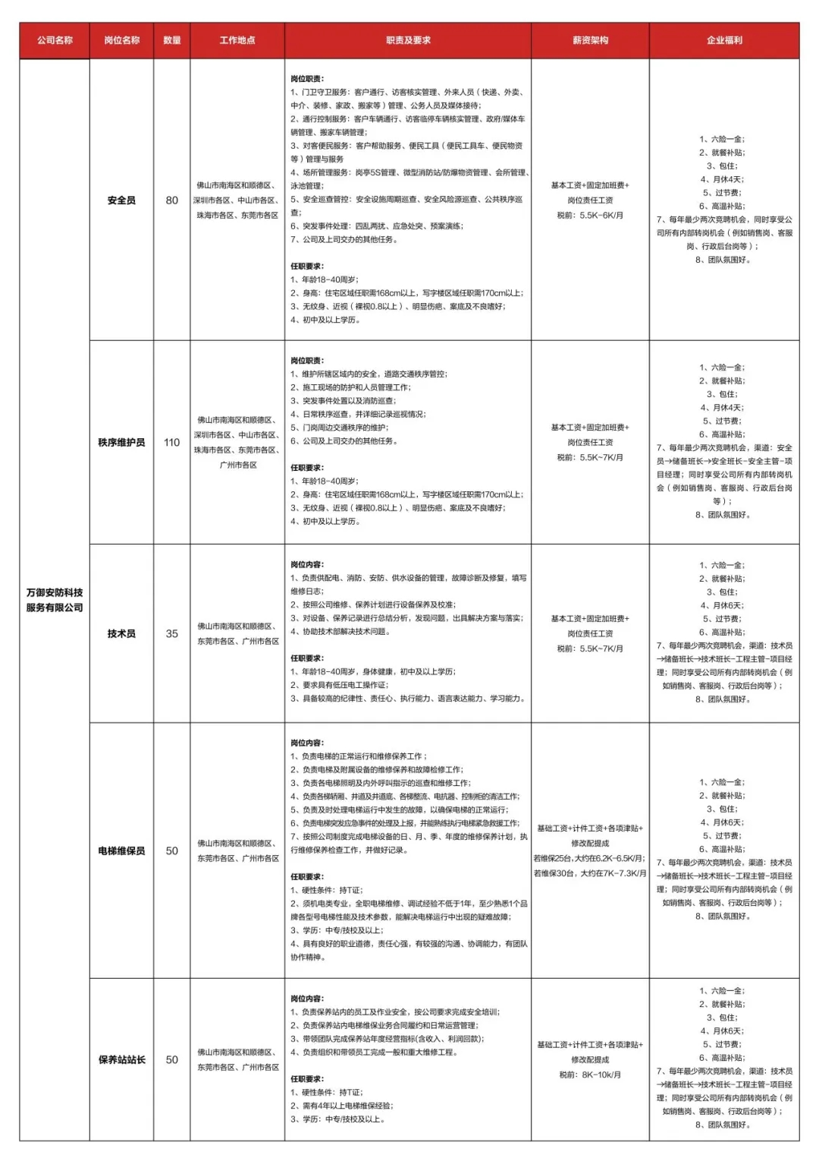

广东肯富来泵业股份有限公司
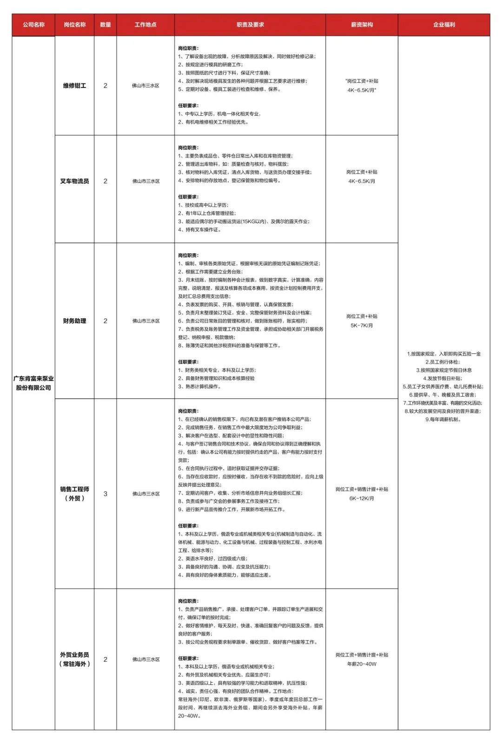

广东翔鹭钨业股份有限公司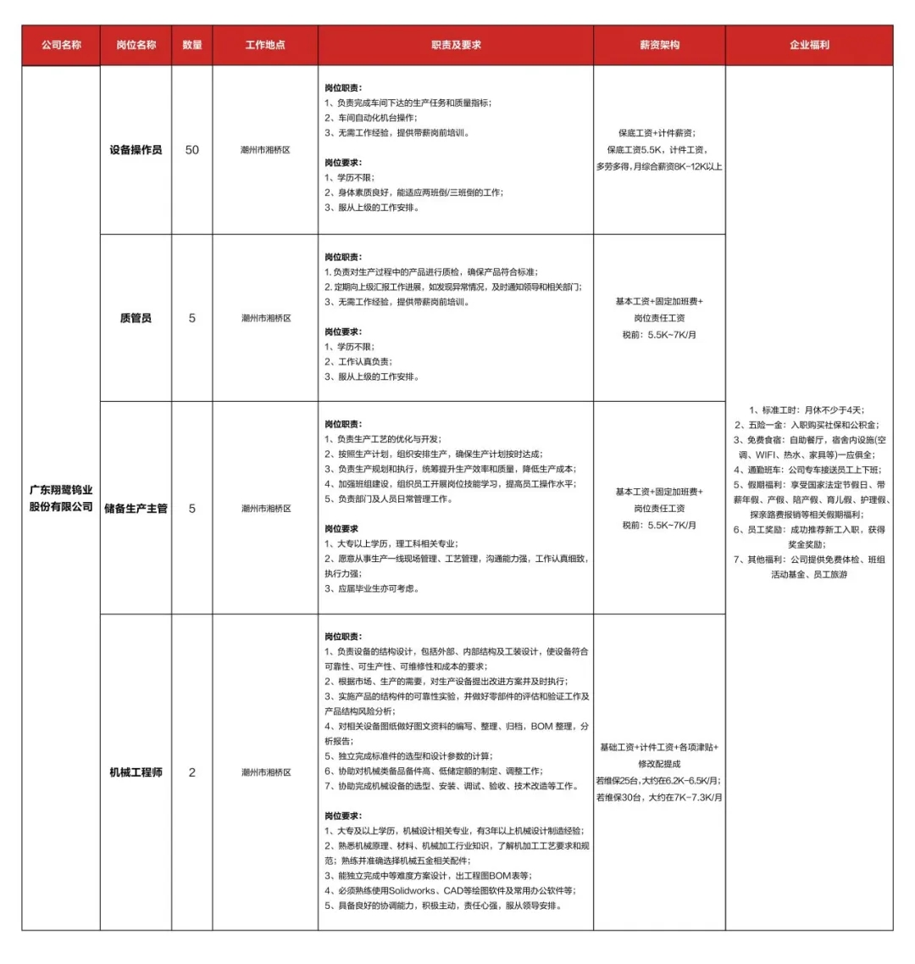

南海海缆有限公司
